FICHE: ONTHAAL NIEUWE PEUTERS EN OUDERS (INSTAPMOMENT). (1)



DOEL:

Ouders en peuters laten kennismaken met de juf en de andere kleuters zodat ze een veilig gevoel hebben bij het starten in de peuterklas en de afspraken van de school kennen.

WAT:

Concrete uitwerking van de eerste kennismaking van nieuwe peuters en hun ouders met de school.

VAN WIE:

- VBS Sint-Salvator.
- Verdere info kan verkregen worden bij coördinator Kleuterparticipatie Anne Vereecken zorg@sintsalvator-basisschool.be

CONCRETE UITWERKING:

- Omschrijving verloop onthaal nieuwe peuters en ouders.
- Voorbeeld uitnodigingsbrief (bijlage 1)
- Brief met vermelding van de schooluren en wat er in de boekentas mag (zie bijlage 2)

Onthaalnamiddag nieuwe peuters

- Alle ouders en nieuwe peuters krijgen een week voor de onthaalnamiddag een uitnodiging in de bus (zie bijlage 1)

- Onthaalnamiddag

Elke ouder krijgt een stapeltje met allerlei informatie:
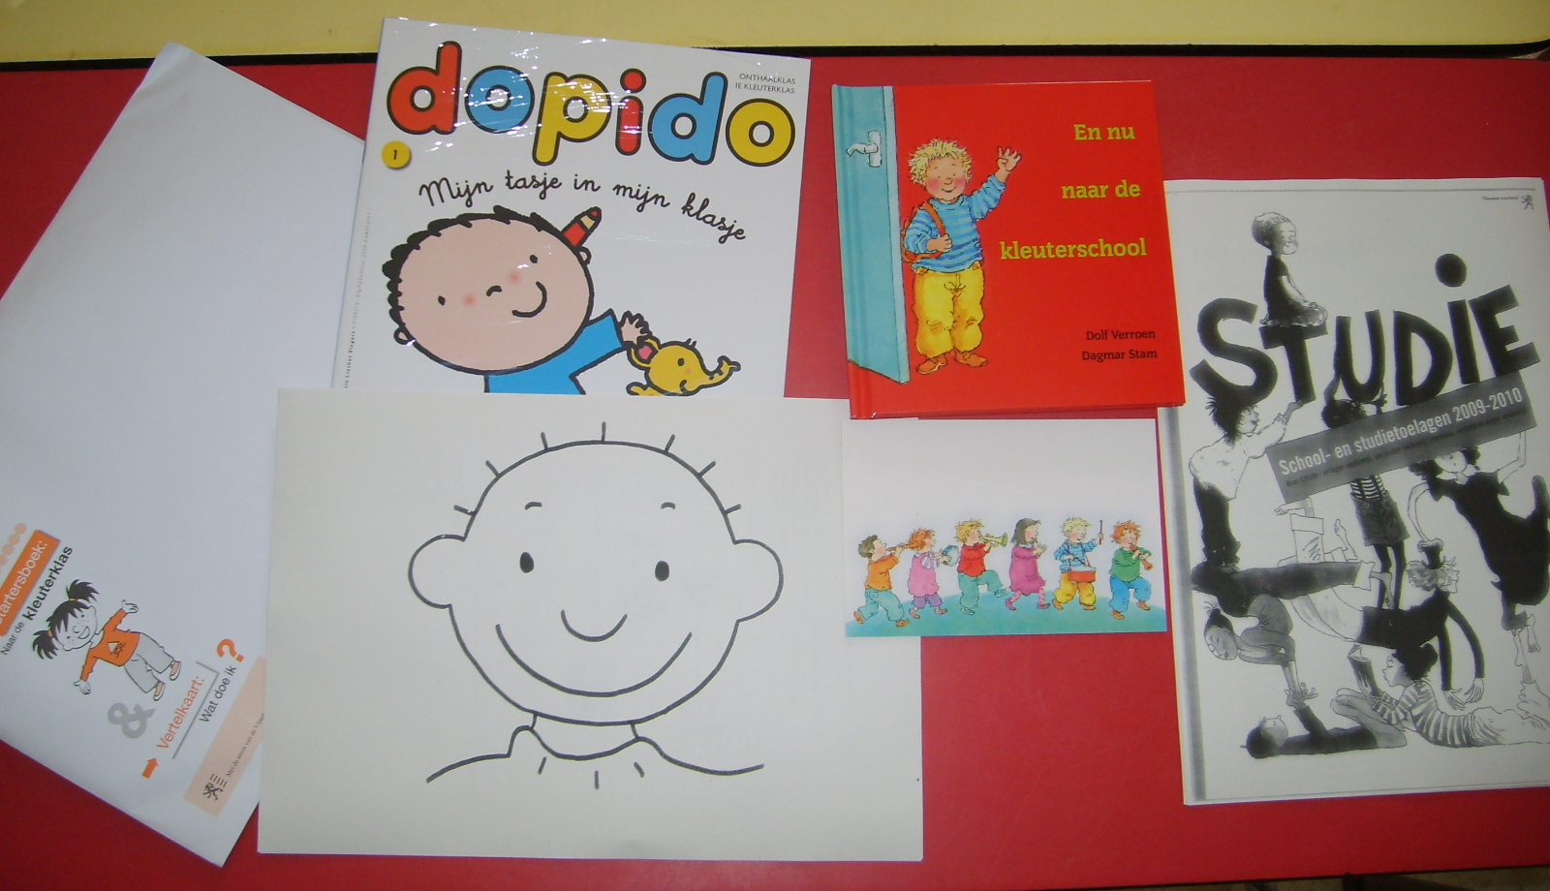

6
2
3
1
4

5

- Omslag : Startersboek naar de kleuterklas
- DOPIDO
- Boek: En nu naar de kleuterschool; Dolf Verroen en Dagmar Stam
- Uitnodiging
- Bundeltje met informatie over de school, klas afspraken
  - Grote tekening van Jules, onze klaspop
  - Brief met vermelding van de schooluren en wat er in de boekentas mag (zie bijlage 2)
  - Prijslijst: (choco)melk, fruitsap, middagmaal
  - Invulformulier: adres, telefoonnummer, wijze van betaling
- Informatiebundel rond studietoelage

Tijdens de onthaalnamiddag wordt het stapeltje met informatie doorgenomen.
Daarna krijgen de ouders en de nieuwe peuters een rondleiding.
De ouders krijgen de kans om vragen te stellen.

Bijlage 1:


Vrije Basisschool Sint-Salvator

Sint-Salvatorstraat 14 A
B-9000 Gent
tel & fax 09 223 68 44
sintsalvator.basisschool@telenet.be
www.sintsalvator-basisschool.be

Beste ouders,

Op 19 april is het zover. Dan komt jullie kind voor de eerste keer naar school, de Vrije Basisschool Sint-Salvator.
Daarom nodigen we jullie uit om eens te komen kijken, spelen in de klas. Je bent welkom op donderdag 1 april om 13u10. Kan je verwittigen als je niet kan komen? Dank u.

Tot dan!

Tamara SINIA Juf Veerle
Directeur

Bijlage 2:

Hieronder een overzichtje van de schooluren en wat je kan meegeven aan je kind.

Schooluren:
’s Morgens mag je zelf je kind naar de klas brengen, tussen 8.10 - 8.45 uur.
’s Middags is de school gedaan om 11.35 uur.
De school begint terug om 13.10 uur.
De school is gedaan om 15.30 uur.
Maar op woensdag is de school gedaan om 12.00 uur.

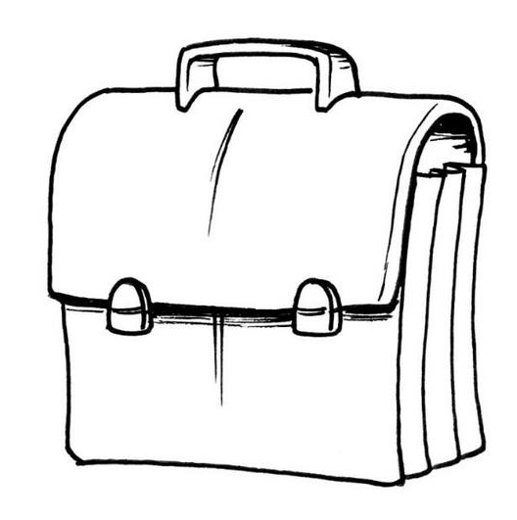

Wat mag er in de boekentas?


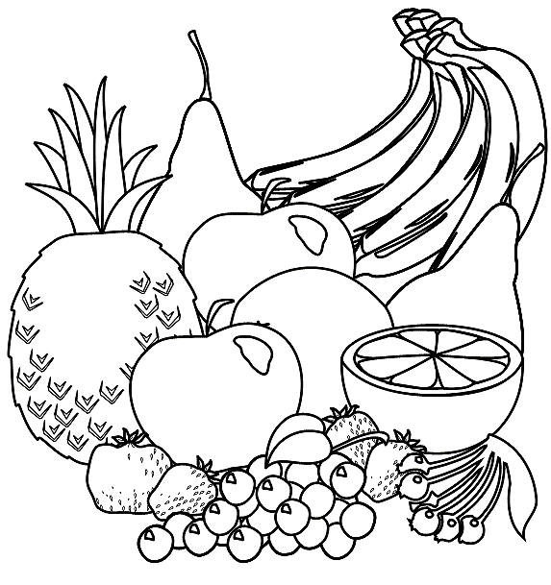
- Een gezonde koek en een stuk fruit



- Reservekledij

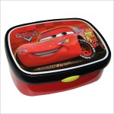

- Indien je kind blijft eten: een boterhammendoos


- Eventueel luiers (2 à 3 per dag)

Wij kijken uit naar de komst van jullie kind en we zullen er samen een leuk schooljaar van maken.

Met vriendelijke groeten

Juf Veerle

